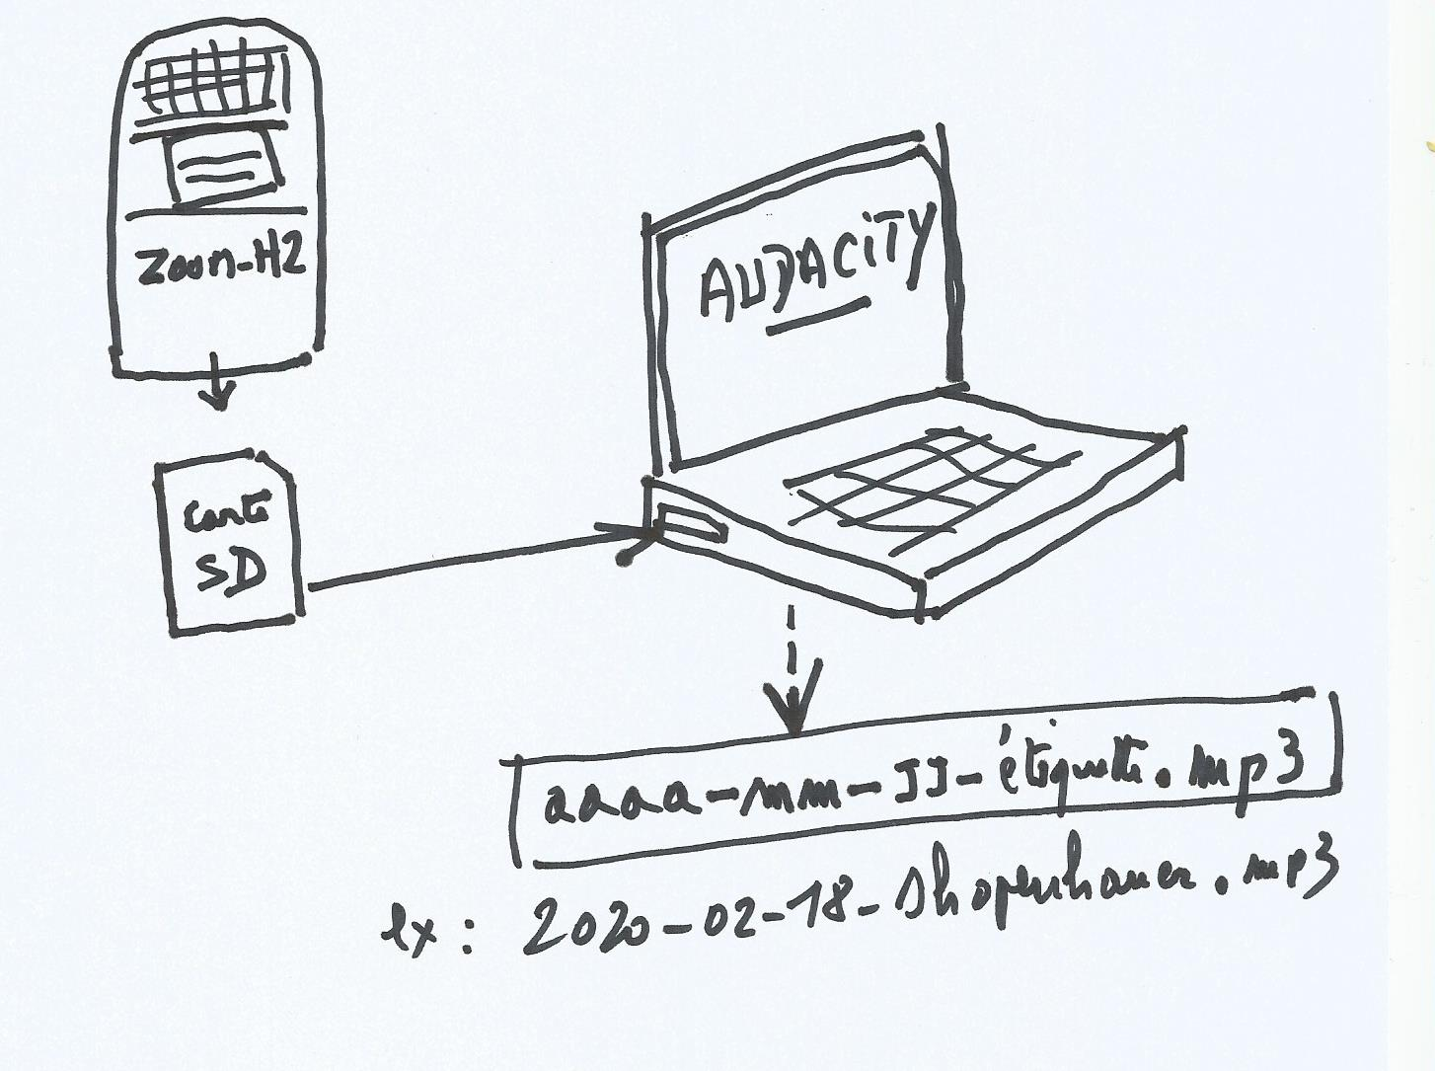
Traitement du fichier audio
20/03/2020

Voir la vidéo : http://www.philo63.org/pages/externes/formation-fichier-audio.html

Schéma des opérations

En haut, à gauche, l’enregistreur dont on extrait la carte mémoire que l’on fait lire par l’ordinateur sur lequel on a installé Audacity.(voir en annexe, l’installation de Audacity)

Traitements sous AUDACITY
L’écran initial est le suivant. C’est un programme d’édition des sons, comme word l’est pour les textes. On peut couper, coller, changer les tonalités, passer de la mono à la stéréo, etc. Un manuel complet est disponible en ligne mais, de fait, pour les séances et conférences, on a besoin que de cinq fonctions : lire le fichier, couper, amplifier, normaliser, exporter en mp3.

, Lorsqu’on lit cette carte sur l’ordinateur, l’arborescence suivante apparait :

Tout se trouve dans le « FOLDER01 » : si on l’ouvre, on trouve, par exemple :

Lorsque, comme dans cet exemple, il y a plusieurs fichiers, il faut trouver celui qui correspond à la dernière séance : ici, c’est probablement le dernier STE-OO3.mp3 qui fait 109.000 ko ce qui est la taille courante pour un fichier de 2 heures. On fait donc «ouvrir» sur ce fichier et l’écran suivant apparaît :

C’est donc le spectre du son enregistré qui apparaît. Il y a deux pistes puisqu’on a enregistré en stéréo, le temps est indiqué en abscisse (ici, 14 minutes), avec ole menu «Affichage», on peut zoomer ou dezommer pour ajuster l’échelle de temps.
En haut de l’écran, les commandes habituelles des lecteurs : lire (trigle vert), mettre en pause (double barres verticales), arrêter (carré noir), …

Les principaux traitements effectués :

- Suppression d’une partie, par ex. le début et la fin de la séance, avant qu’elle ne débute ou après qu’elle soit terminée,
- « Normalisation » du signal (conseillé pour améliorer la qualité du son),
- Parfois, une «Amplification» de tout ou partie du signal (par ex. une question posée loin du micro ),
- Exportation au format mp3 pour le transfert vers le serveur OVH.
Il y a beaucoup d’autres possibilités de traitement. Le mieux est de « jouer » avec et de voir ce que ça fait !

Faire une coupure
Soit l’image du fichier suivante :

Le temps est inscrit en ordonnée, en secondes, minutes, etc. A l’écoute, on observe que l’intervention commence à 12 secondes. Pour être plus précis, on peut aggrandir la fenêtre en faisant < Affichage> et <Zoom avant> autant de fois que l’on veut. Au 3ème zoom, la fenêtre est :

Ce qui permet de mieux voir où commence l’intervention (vers 12,8 sec).
On positionne le curseur (avec la souris) à l’endroit de la coupure :

Après quoi, avec la souris, on « tire » le trait sur l’ensemble de la zone à supprimer :
Enfin, <Edition> et <Couper et raccorder> :
On procède de la même façon pour la coupure de fin de séance, après les applaudissements par exemple.
Amplification
L’amplification du signal peut être nécessaire par exemple, si l’enregistreur a été placé trop loin du locuteur. Les différences d’intensité apparaissent clairement sur le diagramme du fichier son et il faut viser, approximativement, à avoir une zone homogène entre +0,5 et -05.

Parmi les trois profils ci-dessus, le second sera de meilleure qualité à l’écoute. On l’obtient en sélectionnant la zone à amplifier (comme pour la sélection des coupures) et en activant :
<Effets> et <Amplification>
(de toutes façons, il faut faire des essais et, si possible disposer de hauts parleurs ou d’écouteurs en complément de ceux de l’ordinateur)

Compression et Normalisation
Lorsqu’il y a de grosses variations dans l’intensité du signal et donc des « distorsions » dans le son (c’est plus fréquent avec la musique qu’avec la voix parlée), il peut être utile de réduire les intensités qui dépassent une certaine fourchette : c’est la normalisation que l’on obtient en sélectionnant la zone à normaliser t en activant <Effets> + <Normaliser> ou <Compresser>

Exportation
Attention, il ne s’agit pas d’enregistrer (ce qui se ferait au format interne d’Audacity) mais d’exporter au format MP3. Donc : <Fichier> et <Exporter>

Lors de l’exportation, la fenêtre suivante s’affiche qu’il est conseillé de remplir :

L’enregistrement du fichier se fait sur l’ordinateur, par exemple sur le « bureau » sur lequel il ne résidera que le temps de le transférer sur le serveur OVH.

C’est ici que l’on procède au nommage du fichier.

La convention retenue est la suivante :

aaaa-mm-jj-étiquette.mp3

exemple : 2020-02-18-shopenhauer.mp3

Comme il n’y a jamais plusieurs séances le même jour, la date est un bon identifiant.
Pour simplifier le repérage par l’oeil humain, on peut ajouter une étiquette. On l’écrit en minuscules et elle est la plus courte possible. Attention, le nom donné à ce stade va servir plusieurs fois et il est indispensable qu’il soit écrit strictement de la même façon.

Transfert par FILEZILLA

Il faut maintenant envoyer le fichier sur le site web de l’association, www.philo63.org
Malheureusement, les sites gérés par notre prestataires (e-monsite à Amiens) n’ont pas à traiter des fichiers de la taille de nos conférences. On pourrait en stoker deux ou trois mais pas des dizaines ou, comme maintenant, déjà plus de 150.

C’est pourquoi nous avons loué de l’espace chez un autre prestataire, OVH à Roubaix, pour installer un autre site, www.philo63.fr, qui ne fait que stocker les fichiers audio (et les fichiers vidéo quand il y en a). De cette façon, lorsque nous sommes sur le site des séances et que nous voulons écouter une conférence, le lecteur va la lire sur le serveur de Roubaix. On doit à Michel Lejeau cette organisation qui fonctionne très bien depuis 2014.

Pour transférer le fichier issu d’Audacity, donc sur un de nos ordinateurs clermontois, sur le serveur OVH de Roubaix, nous utilisons un des « protocoles » d’Internet permettant le transfert des gros fichiers : File Transfer Protocol (FTP). Le meilleur logiciel pour cela est FILEZILLA. De plus, il est libre (comme Audacity d’ailleurs). Voir l’annexe pour l’installation de Filezilla.

Comment identifier notre serveur ?

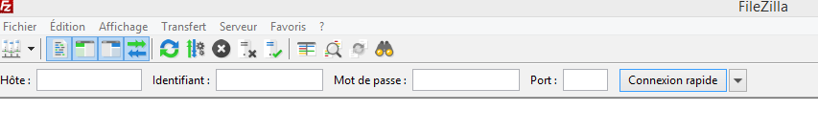
En haut de l’écran, il va falloir remplir les trois éléments suivants :

Hôte : ftp.cluster007.ovh.net (c’est l’adresse du serveur)

Identifiant : philofrtwl (c’est l’adresse de notre espace sur ce serveur),

Mot de passe : PlatonPhilo63 (c’est notre mot de passe).

Le logiciel s’offre à enregistrer tout ceci pour éviter d’avoir à le re-saisir à chaque fois. C’est la « Connexion rapide » :

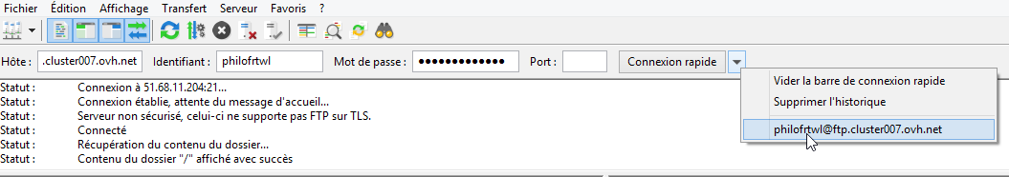
Mais, notamment pour des raisons de sécurité, cette connexion rapide est régulièrement effacée et il faut donc avoir toujours sous la main ces codes élémentaires.

En temps ordinaire, il suffit de cliquer sur « Connexion rapide » et sélectionner la dernière ligne.

Endessous de la ligne des codes d’identification, le programme affiche des messages rendant compte de ce qu’il a fait. On saute.

En dessous, deux colonnes. Celle de gauche décrit le « Site local », c’est mon ordinateur en Auvergne. Elle affiche les unités, dossiers, fichiers, de mon ordinateur local. Je me suis positionné sur Desktop (bureau) et, dans la fenêtre en dessous, on trouve le fichier audio, exporté d’Audacity sous le nom 2020-02-18-shopenhauer.mp3

La partie droite décrit les dossiers et fichiers situés sur le serveur. Dans le dossier www, on ouvre le dossier Audio dont le contenu s’affiche dans la fenêtre en dessous. On reconnaît des fichiers correspondants à des séances anciennes.

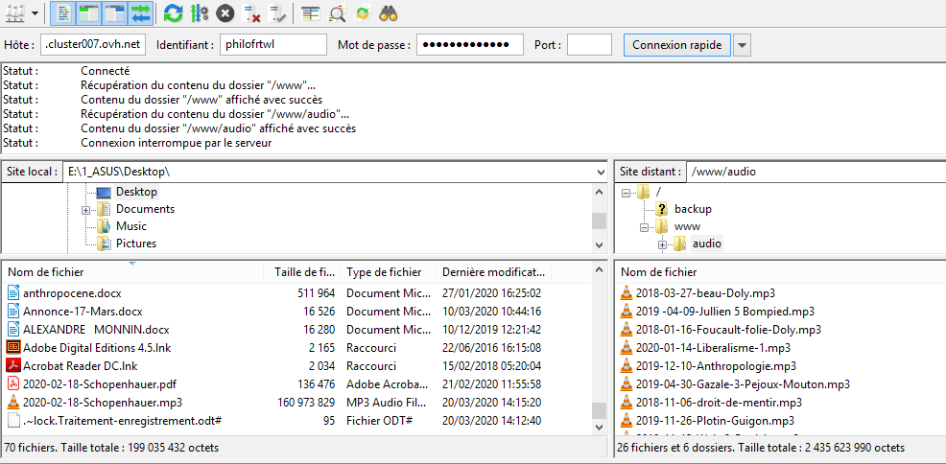

Pour transférer shopenhauer de l’ordinateur local vers le serveur, on clique sur le nom du fichier en gardant l’index enfoncé et on tracte (déplace) le tout dans la colonne de droite (n’importe où dans la colonne de droite).

Dans la fenêtre en dessous apparaissent les messages de ce transfert. Ici, il est réalisé à 13,8 % et il annonce qu’il en a encore pour 2 minutes 21 secondes.

